令和３年度
ゲーム研修でスキルアップ!

令和３年８月

暑い日が続いています。今年の夏休みはいかがでしたか。それぞれ充実した日々を過ごせたでしょうか。
さて、定例会での研修が続きます。シニアリーダーの支援を受けて、仲間とスキルアップを図る貴重な時間なので、都合のつくジュニアリーダーは参加してくださいね。
新型コロナウイルスの影響で、まだ子ども会や各種団体からのサポートリクエストが少ないのですが、依頼があれば、いつでも応えられるように、今が技術を身につけるチャンスです。
7月の定例会
５月の内容となっていた「依頼」（サポートリクエスト）についての研修を行いました。
依頼研修

・子ども会の歓送迎会、お楽しみ会、クリスマス会などでのレクリエーション
・インリーダー研修会でのレクリエーション指導
・地域のお祭りの手伝い
・イベントのブース補助（クラフトやバルーン）

シニアリーダー・ジュニアリーダーのみなさんに教えてほしいな。手伝ってほしいな。
依頼について知ろう！

地域の子ども会や、地域の施設からイベントなどのお手伝いをお願いされること

依頼とは、
依頼があった場合、毎月の定例会で、参加者を募ります。
５つの約束
１ 原則、中学生は自分の校区、高校生は自分のブロックの依頼に参加します。
２ 依頼開始時刻の３０分前には集合します。（挨拶・打ち合わせ）
３ 依頼に行けなくなったら、わかった時点で連絡します。
４ ジュニアの代表として、自覚をもって活動します。（元気に・楽しく・明るく活動 笑顔を忘れず）
５ 困ったこと、分からないこと、体調が悪くなったら、すぐにシニアか周りの大人に報告します。

１ブロックの目標 マスク（悪いものを防ぎ、必要なものを通す）
～やるときはやる キジの精神～
よいことを吸収して、自分の成長に繋げる【キ＝切り替え ジ＝時間】
１ブロック定例会

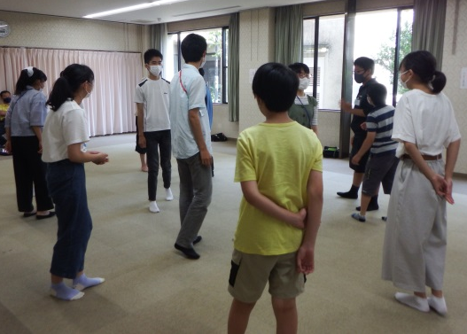
１ブロックの定例会には、１６名が集合しました。定刻になると高校生ジュニアリーダーが声をかけて、すべて自分たちで運営をします。依頼についても、これまでの経験から話をして、途中、研修資料をもとにした研修はシニアリーダーにバトンタッチしていました。説明を聞き、自分たちで考え合う関係ができています。また、「切り替え」と「時間」を意識した進行はすばらしいものでした。
ゲーム研修

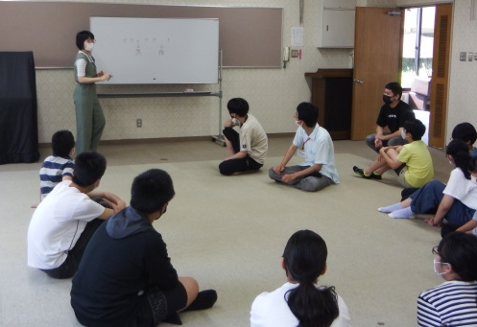
ゲーム研修では、進んで自分の得意ゲームを披露します。今回は、「トントンパッ」と「握手キラー」でした。ゲームマスターと盛り上げる仲間の一体感が見事でした。持ち時間は10分と計画して１度やってみます。やり方が確認できたら、繰り返してみます。一つ一つのゲームを全員で楽しみながら、自分がゲームマスターになった場合、また、盛り上げる立場の場合の手法を研修します。小ネタは「ブラックアート」でした。小ネタも、たくさん種類があるようです。先輩のジュニアリーダーが、他の仲間に伝授していきます。１ブロックの目標通り、吸収して学び合う定例会に感心しました。
１ブロックのゲーム研修
BL | 内容 | ジュニアリーダー反省 | 育成者さんから
１ | ■目標決め ■依頼研修  ■ゲーム研修「トントンパッ」  「握手キラー」「ブラックアート」 | ○話が脱線した時に、話を戻すことができた  ○色々な人と関わることができた。  ●積極的に動く。 | ・イレギュラーなことが起きた際、臨機応援な対応をリーダーができていた上に、他の子もその対応に順応できていてすごいと思った。
２ | ■目標決め ■依頼研修  ■ごふぁんですよ  「トントンパッ」 | ●時間行動をする。  ●反応をする。  ●場に応じた声の大きさが必要。 | ・ケガなく安全に活動できたのでよかっ  たです。みなさんがしっかり研修されていて頼もしかったです。
３ | ■依頼研修 座学・実演  ■ゲーム研修「国際会議」  「テレラジ」「ブラックアート」  「レインボーアート」  「１・２・３」「スパイダー」 | ○シニアの話をしっかりと聞けた。  ○楽しんでゲームをすることができた。  ●コミュニケーションをとるために  積極的に話したい。 | ・レクリエーションに向けて、マナーの  学習やイメージトレーニング、ゲームなど、しっかり研修ができていてよかったです。
４ | ■依頼研修  ■レク実践  「スパイダー」「握手キラー」 | ○意見を出したり、ゲームを楽しんだりできた。  ●話したことのない人と話す。ゲームを盛り上げ、説明をがんばる。 | ・とても楽しい研修でした。ゲームが特  に面白くて、見ている方も笑ってしま  いました。また参加したいと思いま  す。
５ | ■依頼研修  ■ゲーム研修「おじぞうさん」  「関所じゃんけん」「トントンパッ」  「ねことねずみ」「人間知恵の輪」  「キャッチ」「あっちむいてホイ」  「でしジャンケン」「テレパシー」 | ○依頼の知識の再確認ができた。  ○ゲーム研修では、楽しむことができた。  ○ゲームの説明は久々だけど頑張れた。 | ・子どもたちが考えたゲームが楽しそう  でよかったです。積極的に動いているのがよかったと思います。楽しそうでよかったです。

各ブロック７月定例会の報告
サポートリクエスト ・指導ができる2ブロックのジュニア経験者は事務局に連絡をください。☎214-2264
ＢＬ | 子ども会・団体名 | 場所 | 日時 | 子ども数 | 内容 | 参加ジュニア
２ | 黒野子ども会  インリーダー | 黒野小学校体育館 | 10月２日（土）  14:00～15:00 | 30名 | バルーンアート | ジュニア・シニア各2～３名
8月・９月の定例会は、全ブロック中止です。
t@z
10月 ブロック定例会【日時・内容・会場予定】
１ブロック １０月２３日（土） １４：００～１６：００ ゲーム研修 北青少年会館または北部コミュニテ
ィセンター（決定次第、連絡します）
２ブロック １０月２３日（土） １４：００～１６：００ ゲーム研修 青山青少年会館
３ブロック １０月２３日（土） １４：００～１６：００ ゲーム研修 中央青少年会館
４ブロック １０月１６日（土） １４：００～１６：００ ゲーム研修 青少年ルーム
５ブロック １０月１６日（土） １４：００～１６：００ ゲーム研修 長森コミュニティセンター

